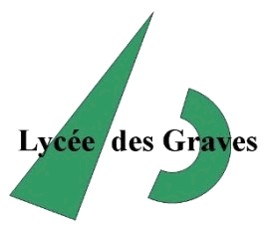
TARIFS DEMI PENSION
ANNEE SCOLAIRE 2016/2017
(en vigueur jusqu’au 31/12/2017)

Forfait 5 jours Forfait 4 jours

1er trimestre 1er septembre au 31 décembre 2016 196,70 € 168 €
2ème trimestre 1er janvier au 31 mars 2017 182,65 € 150 €
3ème trimestre 1er avril au 7 juillet 2017 126,45 € 114 €

505,80 € 432 €

